K27-2S
Kawasaki Z1000 2010-

Kit pro levou stranu |  |  |  |  | Kit pro pravou stranu
ID. | Popis | Kat.číslo | Ks |  |  | ID. | Popis | Kat.číslo | Ks
1 | Dural. adaptér pro SL01 | 292 | 1 |  |  | 1 | Dural. adaptér pro SL01 | 292 | 1
2 | Váleček d=55 | 415 | 1 |  |  | 2 | Váleček d=55 | 415 | 1
3 | Šroub M10x135x1,25 | 930 | 1 |  |  | 3 | Šroub M10x135x1,25 | 930 | 1
4 | Šroub M6x25 | 877 | 3 |  |  | 4 | Šroub M6x25 | 877 | 3
5 | Šroub M4x16 | 876 | 2 |  |  | 5 | Šroub M4x16 | 876 | 2

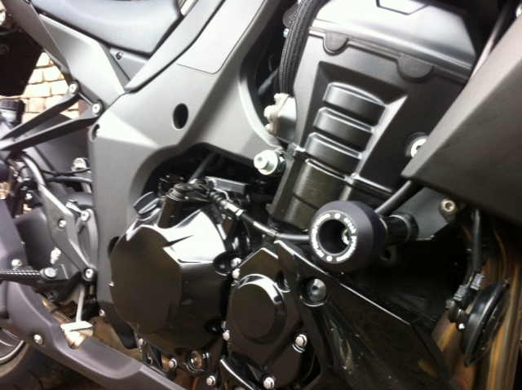
Ilustr. foto, místa montáže na rám motocyklu.

Montáž:

Montáž levého a pravého protektoru proveďte do uchycení dle výše přiložené fotografie. Na oba šrouby ID.3 navlékněte dural. adaptér ID.1 a poté nasuňte na šroub váleček ID.2. Tuto sestavu namontujte do rámu motocyklu. Na pravé straně veďte lanovod spojky nad protektorem. Slidery namontujte pomocí šroubů ID.4. AL krytky namontuje pomocí šroubů ID.5.

Upozornění - na závity všech šroubů doporučujeme použít pojistné lepidlo středně silné (modré barvy).

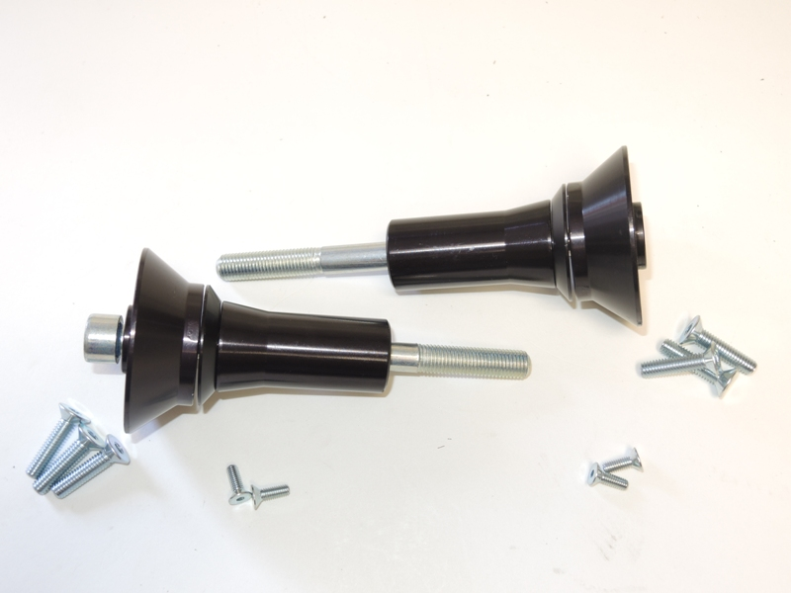
2
3
3
2
1
4
1
5
5
4

